CUADROS DE BONOS EN DOLARES – 13/12/2019

SOBERANOS EN DÓLARES
PRECIOS EN PESOS
($ 70.2138)

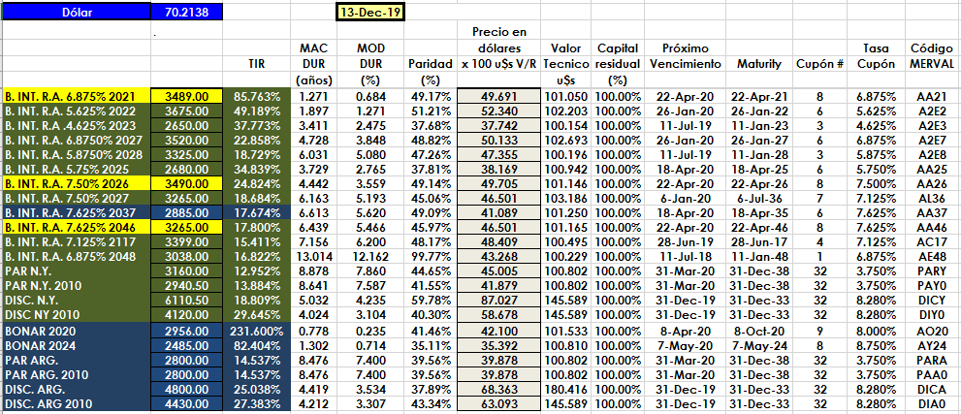

PRECIOS EN DÓLARES
